**LICEO BICENTENARIO MIXTO LOS ANDES**

**GUIA N° 5 (CLASS 3)**

**)**

**AREA COMERCIAL**

**MÓDULO: PROCESOS ADMINISTRATIVOS**

**NIVEL: TERCERO MEDIO B**

**PROFESOR: XIMENA MARTÍNEZ**

**AREAS FUNCIONALES DE UNA EMPRESA**

**OBJETIVO: Conocer las áreas funcionales de la empresa y el objetivo de cada una.**

Cuando una empresa alcanza un tamaño grande es imposible para una sola persona realizar y controlar todas las funciones que allí se realizan, es por esta razón que nace la necesidad de fragmentar la empresa en distintos departamentos, en los cuales se asignarán tareas específicas y el personal con el perfil adecuado para desarrollar dichas tareas de la mejor manera, garantizando la eficiencia.

Estos departamentos se conocen como **áreas funcionales de una empresa,**los cuales se explicarán en esta guía:

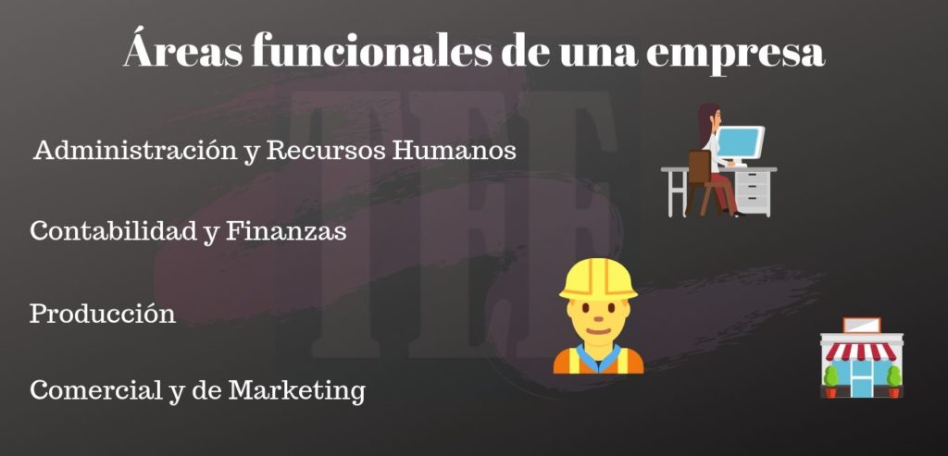

1. **ÁREA DE ADMINISTRACIÓN Y RECURSOS HUMANOS**

El área administrativa tiene la función de coordinar a las demás áreas funcionales de la empresa, buscando que los objetivos empresariales se cumplan de la manera más efectiva posible, también se encarga de gestionar la empresa en general, analizando informes y ayudan decisiones. Cuando se integra con los recursos humanos, se da por entendido que también debe gestionar el personal que labora dentro de la empresa, sus principales funciones:

* Toma de decisiones.
* Seguimiento y planteamiento de metas y objetivos.
* Determinación de las necesidades de personal.
* Análisis del mercado laboral.
* Presupuesto de personal.
* Reclutamiento y selección de personal.
* Asignación de puestos y salarios.
* Control de personal.
* Evaluación del rendimiento.
* Seguimiento del personal.
* Pago de nóminas, cotizaciones a la seguridad social, prestaciones y demás.

1. **ÁREA DE CONTABILIDAD Y FINANZAS**

Este departamento se encarga de gestionar y controlar todo lo equivalente a los recursos económicos de la empresa por medio de los registros contables y los informes financieros. En esta área funcional se desarrollan las siguientes actividades:

* Manejo y presupuesto del efectivo y otros recursos financieros.
* Gestión de préstamos, cobros y gastos.
* Flujos de caja.
* Liquidación de impuestos.
* Registro de operaciones diarias.
* Informes financieros.

1. **ÁREA DE PRODUCCIÓN**

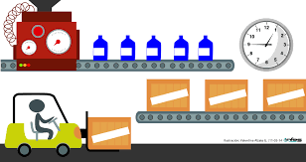El área de producción se encarga de convertir la materia prima en el producto final para la venta al público, o en el caso de las empresas de servicios es generar y prestar el servicio que ofrece la empresa. Las actividades que se desarrollan son:

* Producción de bienes y servicios.
* Mantenimiento de la maquinaria y del lugar de producción.
* Control de calidad.

1. **ÁREA COMERCIAL Y DE MARKETING**

Esta área tiene como función principal encargarse de que el producto o servicio ofrecido por la empresa sea de interés para las personas. También se encarga de que los productos lleguen a la mano de los clientes. Sus funciones son:

* Estudio de mercado
* Gestión de puntos de venta.
* Implementar estrategias de mercado
* Comunicación con los clientes.
* Investigación de las necesidades del consumidor.

**OTRAS ÁREAS FUNCIONALES**

También se pueden encontrar otras áreas como: Asesoría legal, logística, mantenimiento, en fin, las áreas funcionales de una empresa pueden ser más dependiendo de las necesidades de la misma, adicionalmente también pueden incluir **subáreas** que apoyen actividades específicas.

**LUEGO DE HABER DADO LECTURA AL TEMA DE HOY, ELABORA UN RESUMEN ESQUEMÁTICO ESQUEMA PARA ORDENAR LA INFORMACIÓN. SEGUIDAMENTE, RESUELVE EL CUESTIONARIO ASOCIADO A ESTE TEMA Y ARCHÍVALO EN TU CARPETA PARA SER PRESENTADA UNA VEZ QUE RETOMEMOS LAS CLASES PRESENCIALES.**

**ACTIVIDAD 3 AREAS FUNCIONALES**

Responda la alternativa correspondiente (5 puntos cada ítem).

Esta actividad tiene un 30% de ponderación de la nota final.

1. Ud. está cargo del registro de asistencia de los trabajadores de la empresa. Esta tarea corresponde a:

 Administración y Recurso Humano

 Contabilidad y Finanzas

 Producción

 Comercial y Marketing

* Ninguna de las anteriores

1. La empresa realizará una venta nocturna para aumentar ganancias. Esta tarea corresponde a:

 Administración y Recurso Humano

 Contabilidad y Finanzas

 Producción

 Comercial y Marketing

* Ninguna de las anteriores

1. Se necesita conocer el nivel de satisfacción de los clientes. Este objetivo es propio del área de:

 Administración y Recurso Humano

 Contabilidad y Finanzas

 Producción

 Comercial y Marketing

* Ninguna de las anteriores

1. Se requiere contar con asesoría legal. Esto corresponde a:

 Administración y Recurso Humano

 Contabilidad y Finanzas

 Producción

 Comercial y Marketing

* Ninguna de las anteriores

1. Ud. está encargado de realizar la Operación Renta 2020 (Impuesto a la

Renta). Esto corresponde a:

 Administración y Recurso Humano

 Contabilidad y Finanzas

 Producción

 Comercial y Marketing

* Ninguna de las anteriores

1. Ud. está a cargo de revisar los productos que quedaron con alguna falla. Esto corresponde a:

 Administración y Recurso Humano

 Contabilidad y Finanzas

 Producción

 Comercial y Marketing

 Ninguna de las anteriores